Annexe 4 : Compléter les schémas représentant les relations féodales à Albi et leur évolution en vous appuyant sur le texte.

Document : Les bourgeois d'Albi et les autorités féodales au XIIIe siècle.

Au XIIIe siècle, la ville est placée sous la double autorité de l'évêque et des vicomtes de Trencavel, qui reconnaissent comme leurs suzerains les comtes de Toulouse [mais qui] manifestent régulièrement leur aspiration à l'indépendance. Leurs efforts d'émancipation¹ [vis à vis des comtes de Toulouse] inquiètent les évêques successifs, qui s'allient contre eux aux bourgeois de la ville pour étendre leur pouvoir. La croisade dite "des albigeois" contribue paradoxalement à resserrer cette collusion d'intérêt² : elle élimine Raymond de Trencavel à la suite de la prise de Carcassonne en 1209 par le roi de France³. Libérés de la tutelle⁴ qui les liait aux Trencavel, les représentants de la ville rendent d'emblée hommage au comte [de Toulouse] Simon de Montfort, à qui échoient⁵ les domaines du vicomte et lui demeurent fidèles afin de ne rien perdre de l'autonomie plus étendue qu'il leur concède. Ils se rallient en 1224 au comte [...] qui confirme les franchises⁶ conquises.
[Entre 1229 et 1243, les Etats du Languedoc perdent leur indépendance. A Albi, le roi de France obtient le contrôle de la partie de la ville qui était sous l'autorité du comte de Toulouse.] L'installation d'officiers royaux bouleverse l'alliance plus que séculaire qui unissait les bourgeois à leur évêque. [Par un accord signé en 1264, le roi reconnaît les droits seigneuriaux acquis par les évêques successifs, mais leur interdit de les étendre.] Désormais les franchises urbaines progressent aux dépens du pouvoir épiscopal et les bourgeois de la ville recherchent le soutien du roi.

(Source : Marie-Anne Sire, La cathédrale Sainte-Cécile d’Albi, Monum, éditions du patrimoine, (2002), p. 7-9)

1. Recherche d'indépendance.
2. L'évêque et les bourgeois ont ici des intérêts communs.
3. Raymond Roger de Trencavel, vicomte de Carcassonne, de Béziers, d'Albi et du Razès, jeune seigneur protecteur des cathares, est emprisonné par les croisés lors de la prise de Carcassonne en août 1209 et meurt en novembre dans sa propre prison, à l'âge de 24 ans.
4. de l'autorité.
5. reviennent.
6. Droits particuliers accordés à une ville en échange de sa fidélité.

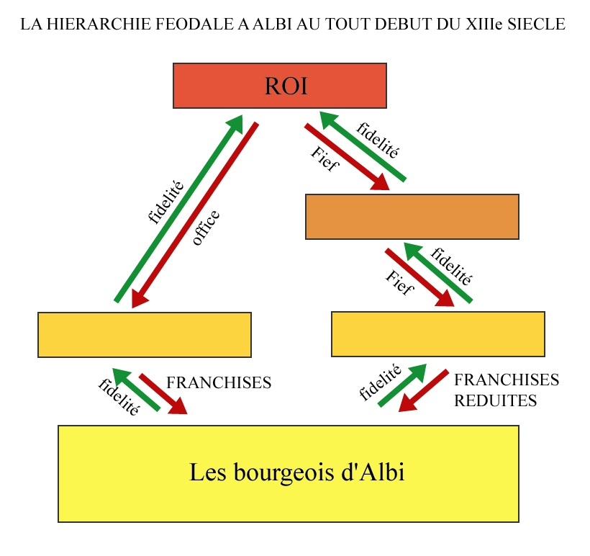 | 